**openlayer基础知识**

名词解释

在 openlayer 里，下面这些单词应该这么翻译。

layer：层

contorl：控件

feature：元素

interaction：交互

Vector：矢量的

Tile：瓦片

source：资源

format：转换

projection：投影

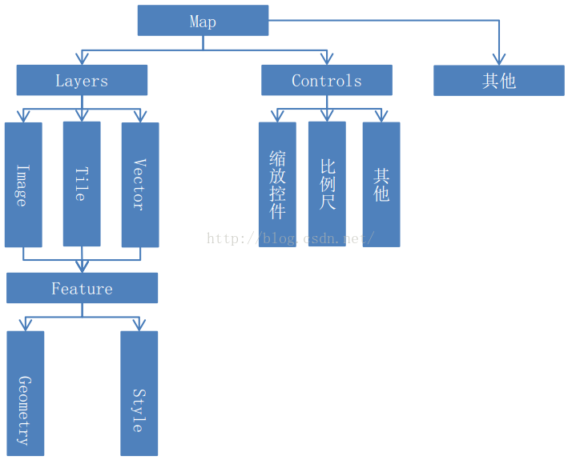

1、Map

OpenLayers 3的核心部件是Map（ol.Map）。它被呈现到对象target容器（例如，包含在地图的网页上的div元素）。所有地图的属性可以在构造时进行配置，或者通过使用setter方法，如setTarget（）。

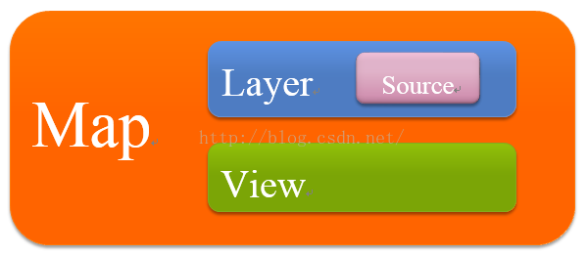

2、View

ol. View负责地图的中心点，放大，投影之类的设置。

一个ol.View实例包含投影projection，该投影决定中心center 的坐标系以及分辨率的单位，如果没有指定（如下面的代码段），默认的投影是球墨卡托（EPSG：3857），以米为地图单位。

放大zoom 选项是一种方便的方式来指定地图的分辨率，可用的缩放级别由maxZoom （默认值为28）、zoomFactor （默认值为2）、maxResolution （默认由投影在256×256像素瓦片的有效成都来计算） 决定。起始于缩放级别0，以每像素maxResolution 的单位为分辨率，后续的缩放级别是通过zoomFactor区分之前的缩放级别的分辨率来计算的，直到缩放级别达到maxZoom 。

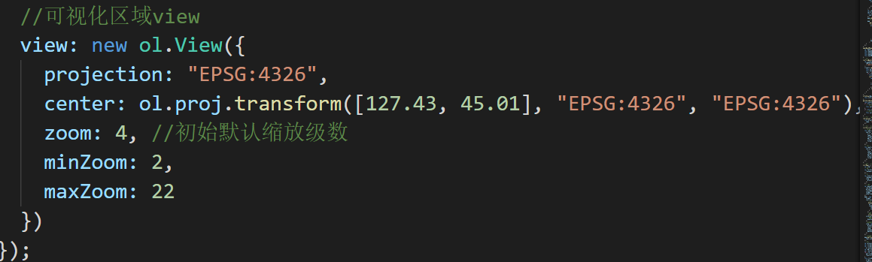

3、Source

OpenLayers 3使用ol.source.Source子类获取远程数据图层，包含免费的和商业的地图瓦片服务，如OpenStreetMap、Bing、OGC资源（WMS或WMTS）、矢量数据（GeoJSON格式、KML格式…）等。

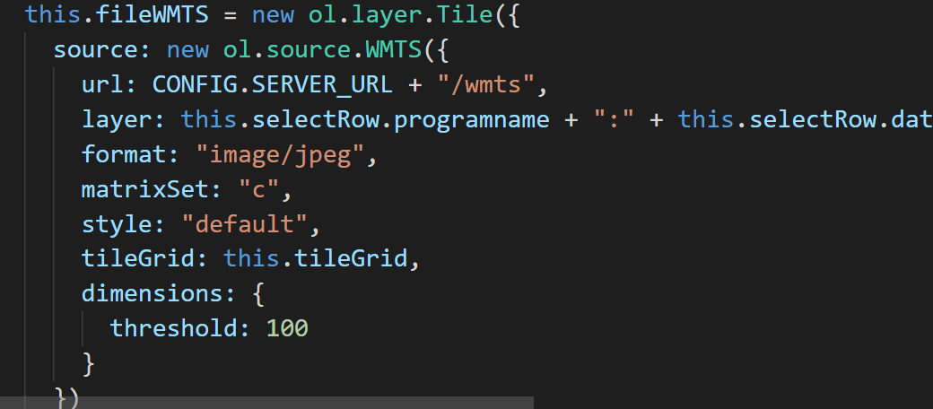

4、Layer

一个图层是资源中数据的可视化显示，OpenLayers 3包含三种基本图层类型：ol.layer.Tile、ol.layer.Image 和 ol.layer.Vector。

ol.layer.Tile 用于显示瓦片资源，这些瓦片提供了预渲染，并且由特定分别率的缩放级别组织的瓦片图片网格组成。

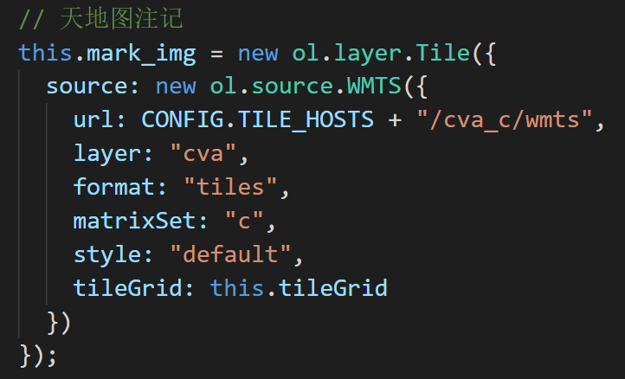

ol.layer.Image用于显示支持渲染服务的图片，这些图片可用于任意范围和分辨率。

ol.layer.Vector用于显示在客户端渲染的矢量数据。

